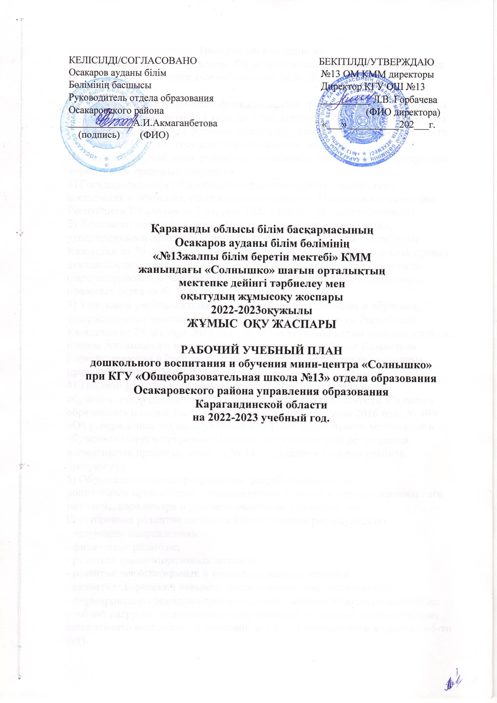

**2022-2023оқу жылына арналған орыс тілінде оқытатын мектепке дейінгі тәрбиелеу мен оқытудың жұмыс оқу жоспары**

**РАБОЧИЙ УЧЕБНЫЙ ПЛАН**

**дошкольного воспитания и обучения разновозрастной**

**группы «Солнышко» (3Х-4х лет) с русским языком обучения**

**на 2022-2023 учебный год**

|  |  |  |  |  |
| --- | --- | --- | --- | --- |
| **№ п/п** | | **Организованная деятельность** | **Возрастная категория** | |
| средняя группа (дети 3-х лет) | старшая группа (дети 4-х лет) |
| 1 | Физическая культура | | три раза в неделю | три раза в неделю |
| Физическая культура | | ежедневно | ежедневно |
| 2 | Развитие речи и художественная литература | | ежедневно | ежедневно |
| Казахский язык | | один раз в неделю | один раз в неделю |
| Казахский язык | | ежедневно | ежедневно |
| 3 | Основы математики | | ежедневно | ежедневно |
| 4 | Ознакомление с окружающим миром | | ежедневно | ежедневно |
| 5 | Рисование | | ежедневно | ежедневно |
| Лепка | |
| Аппликация | |
| Конструирование | |
| 6 | Музыка | | один раз в неделю | два раза в неделю |
| Музыка | | ежедневно | ежедневно |

**Пояснительная записка**

***к рабочему учебному плану ОД дошкольного воспитания и обучения детей 3х – 4х лет на 2022-2023 уч.год. .***

Настоящий рабочий план разработан на основе с требованиями следующих нормативно- правовых документов:  
1) Государственным общеобязательным стандартом дошкольного  
воспитания и обучения, утвержденного приказом Министра просвещения  
Республики Казахстан от 3 августа 2022 года № 348 (далее-Стандарт);  
2) Типовыми правилами деятельности дошкольных организаций,  
утвержденными приказом Министра образования и науки Республики  
Казахстан от 30 октября 2018 года № 595 «Об утверждении Типовых правил  
деятельности организаций образования соответствующего типа и вида»  
(зарегистрирован в Реестре государственной регистрации нормативных  
правовых актов за № 17657) (далее-Типовые правила);  
3) Типовыми учебными планами дошкольного воспитания и обучения,  
утвержденными приказом Министра образования и науки Республики  
Казахстан от 20 декабря 2012 года № 557 «Об утверждении типовых учебных  
планов дошкольного воспитания и обучения в Республике Казахстан»  
(зарегистрирован в Реестре государственной регистрации нормативных  
правовых актов за № 8275) (далее – Типовые учебные планы);  
4) Типовой учебной программой дошкольного воспитания и  
обучения, утвержденной приказом исполняющего обязанности Министра  
образования и науки Республики Казахстан от 12 августа 2016 года № 499  
«Об утверждении типовых учебных программ дошкольного воспитания и  
обучения» (зарегистрирован в Реестре государственной регистрации  
нормативных правовых актов за № 14235) (далее - Типовая учебная  
программа);  
5) Образовательными программами, разработанными для  
дошкольных организаций, утвержденными Ученым советом регионального  
методического центра и рекомендованными к применению.  
Всестороннее развитие личности воспитанников реализуется по  
следующим направлениям:  
- физическое развитие;  
- развитие коммуникативных навыков;  
- развитие познавательных и интеллектуальных навыков;  
- развитие творческих навыков, исследовательской деятельности;  
- формирование социально-эмоциональных навыков.Максимальный объем учебной нагрузки воспитанников определяется в Типовых учебных планах дошкольного воспитания и обучения для детей дошкольного возраста (3-5-ти лет).

Развитие компетенций, физических и личностных качеств воспитанников осуществляется через формирование умений и навыков согласно возрастным особенностям.

При планировании воспитательно-образовательного процесса учитываются интеграция и использование различных форм, методов и приемов организации детской деятельности.При организации и проведении воспитательно-образовательного процесса учитываются интересы, потребности, возрастные и индивидуальные особенности воспитанников.Для обеспечения эмоционального благополучия, разностороннего и целостного развитиявоспитанников, для возможности выбора детьми видов активности и участников совместной деятельности, насыщенности, доступности, вариативности и безопасности игровых центров создается развивающая среда.

Организованная деятельность соответствует п. 12. «Об утверждении государственных общеобязательных стандартов дошкольного воспитания и обучения, начального, основного среднего и общего среднего, технического и профессионального, послесреднего образования» от 03.08.2022 года № 348

  Развитие коммуникативных, познавательных, интеллектуальных, творческих навыков, исследовательских способностей детей, их физическое развитие, формирование социально-эмоциональных навыков реализуются через интеграцию организованной деятельности по:

1) физическая культура (адаптированная физическая культура для  
воспитанников с ООП);  
2) плавание (при наличии плавательного бассейна);  
3) развитие речи;  
4) художественная литература;  
5) основы грамоты;  
6) казахский язык (в группах, с другим языком обучения);  
7) сенсорика;  
8) основы математики;  
9) конструирование;  
10) ознакомление с окружающим миром;  
11) рисование;  
12) лепка;  
13) аппликация;  
14) музыка.  
В Типовых учебных планах, разработанных в соответствии с  
требованиями Стандарта, представлен перечень интегрированных  
организованных деятельностей в соответствии с возрастными особенностями  
детей.  
***Организованная деятельность*** – *это деятельность, организованная  
педагогом в игровой форме через различные виды детской деятельности  
(игровая, двигательная, познавательная, творческая, исследовательская,  
трудовая), с учетом содержания Типовой учебной программы, в том числе с  
учетом направления работы дошкольной организации с целью реализации  
задач по приобщению детей к национальным ценностям казахского народа,  
семейным ценностям, патриотическим чувствам, любви к Родине,  
культурно-социальным нормам, формированию правил безопасного  
поведения в течение дня.*Физическое развитие предусматривает воспитание физически  
здорового ребенка, осознанное отношение к своему здоровью, формирование  
основ здорового образа жизни, навыков безопасного поведения.  
Организованная деятельность **«Физическая культура»** проводится три  
раза в неделю инструктором по физической культуре в соответствии с  
расписанием дошкольной организации.  
С учетом возрастных особенностей детей в течение дня отводится  
время на физическую активность детей, которая может быть организована в  
соответствии с режимом дня посредством двигательной активности,  
физкультурно – оздоровительных мероприятий (утренняя зарядка, бодрящий  
момент, закаливающие мероприятия), культурно-гигиенических навыков,  
игровой деятельности, самостоятельной активной и другой деятельности.  
Для повышения физической активности детей рекомендуется отдавать  
приоритет подвижным играм, в том числе национальным, а также проводить  
самостоятельную двигательную деятельность детей утром, после завтрака, во  
время прогулки, после сна.  
**Развитие коммуникативных навыков** предусматривает  
формирование устной речи, словарного запаса с учетом индивидуальных  
особенностей и потребностей детей, овладение навыками общения в  
различных жизненных ситуациях, развитие мелкой моторики рук и  
навыков работы в команде.  
Организованные деятельности **«Развитие речи», «Художественная  
литература» и «Казахский язык»** (согласно расписанию дошкольной  
организации в средней и старшей группе один раз, организуются ежедневно в соответствии с режимом днячерез различные виды детской деятельности: дидактические игры, общение, предметная,игровая, трудовая, художественная (чтение педагогом художественнойлитературы, просмотр книг, иллюстраций), театрализованная исамостоятельная.Развивать речь детей можно не только во времяорганизованной деятельности, но и во время режимных моментов,свободной игры, задавая им различные вопросы (на которые каждыйребенок может ответить индивидуально), больше общаться с ними налюбую тему, прислушиваться к их мнению и т.д.  
С целью овладения государственным языком начиная со средней  
группы, ежедневно обучаем детей словарному минимуму,  
определенному Типовой учебной программой, развиваем разговорную  
связную речь воспитанников, а также знакомим с культурой,  
традициями и обычаями казахского народа, обогащать активный словарь,  
осваивать словарные нормы, культуру общения.  
В течении дня ежедневно читаем детям книги, способствуем  
получению детьми впечатлений от прочитанных, прослушанных  
произведений, заучиваемстихи в соответствии с возрастом детей,  
показываем иллюстрации в книгах и комментируем их, слушаем мнение  
детей, выбираем интересные для детей книги. Для этого в группе   
организован книжный уголок,собраны книги для детей, а также аудио произведения. Важно,дать детям возможность самостоятельно, совместно с детьмирассматривать книги, повторять в играх действия героев прослушанныхпроизведений или самостоятельно обыграть роль героя в игре и т.д

**Основы математики** для детей среднего и старшего возраста  
проводим в игровой форме через дидактические игры, познавательные  
беседы, изобразительную, театрализованную и самостоятельную  
деятельность, констурирование, экспериментирование, рассказы  
математического содержания, и др. Закреплять навыки, приобретенные  
детьми по основам математики (определение цвета, объема, формы,  
количество предметов, пространственное расположение предметов и т.д.)  
стараемся не только в ходе организованной деятельности, но и в режимных  
моментах, в ходе свободной игры. Для этого задаемсоответствующие вопросы, слушаем индивидуальные ответы детей сиспользованием ими математических терминов, обращая внимание на то,как дети делают анализ предметов на основе приобретенных навыковсамостоятельного исследования.  
**Ознакомление с окружающим миром** осуществляется ежедневно в  
соответствии с режимом дня в игровой форме через наблюдение за  
объектами (живые и неживые), исследование предметов,  
экспериментирование с материалами, чтение (чтение педагогом  
соответствующей информации, просмотр книг, иллюстраций), беседу,  
общение, игровую деятельность. Дети должны уметь анализировать их  
свойства, действовать с указанными предметами, самостоятельно искать и  
находить ответы на вопросы, акцентировать внимание на применение  
полученных навыков в игре.  
При ознакомлении с окружающим миром, отдаемприоритет приобщению детей к национальным ценностям казахскогонарода и семейным ценностям, через формирование у ребенка образа «Я»,формирование знаний о семье, различных профессиях, труде взрослых,воспитание у детей чувства патриотизма, уважения к истории и культуреРодины.  
**Рисование, лепка, аппликация, конструирование** организуются  
ежедневно не только в организованной деятельности, но и в другое время  
с учетом интересов детей и могут сопровождаться несколькими видами  
работ или по желанию большинства, где все могут заниматься одним  
видом работы.  
При выполнении изобразительной деятельности, рекомендуется  
давать детям свободу, вовлекать их в творческое выполнение задания, для  
того, чтобы они могли осмыслить происходящее вокруг, приобрести опыт  
и навыки, развивать свое воображение, раскрывать творческие  
способности, не ограничиваясь созданием образов готовым образцом,  
подготовленным педагогом, использовать изобразительные средства,  
выражать свое отношение к происходящему.  
Организованная деятельность «Музыка» проводится один раз в  
неделю в средней группах, два раза в неделю в старшей,  
музыкальнымруководителем в соответствии с расписанием дошкольной организации.  
С учетом возрастных особенностей детей в течение дня отводится  
время на прослушивание музыки, пение, заучивание песен, импровизацию,  
музыкальные-ритмические движения, игру на детских музыкальных  
инструментах и другие музыкальные действия.  
Содержание Типовой учебной программы дошкольного воспитания  
и обучения в соответствии с Типовым учебным планом и  
Общеобязательным стандартом дошкольного воспитания и обучения  
включает:  
1) реализацию задач воспитательно-образовательного процесса;  
2) содержание организованной деятельности;  
3) эффективную интеграцию образовательной деятельности;  
4) обеспечение принципов преемственности, непрерывности воспитания  
и обучения;  
5) ожидаемые результаты организованной деятельности.  
Задачи организованной учебной деятельности **«Естествознание»** будут  
интегрированы и решены организованной деятельностью «Ознакомление  
с окружающим миром».

Нами корректируются картотеки дидактических игр по всем компонентам. Планируя индивидуальную работу, во второй половине дня, на западающие темы мы делим детей на подгруппы. Пространственно- развивающую среду организовали по принципу: безопасность и доступность к самостоятельной деятельности. Пополнение различных центров новым материалом рождает интерес детей к самостоятельной деятельности, постоянно пополняем атрибутами центр казахской культуры и быта, рассматриваем иллюстрационный материал.

Планирование всех компетенций направленно на выбор ребенка, развиваем выбранный ребенком вид деятельности, используя игру под руководством(оттачивая необходимые ему навыки для игры), затем структурированные и свободные игры( где ребенок самостоятельно применяет свои знания и опыт).

С учетом возрастных особенностей детей дошкольного возраста в течение дня уделяется время на физическую активность детей. Через физ минутки, подвижные игры, игры малой подвижности, словесные игры, дыхательную гимнастику, самомассаж.

С учетом возрастных особенностей детей в течение дня уделяется время на пение, слушание музыки, заучивание песен, импровизацию, музыкально-ритмические движения, игру на детскихшумовых инструментах и другие виды музыкальной деятельности.

Для выполнения задач по конструированию используем разные виды конструктора: крупный строительный материал, ЛЕГО конструктор, палочки Кьюнзера, блоки Дьёныша. Для успешного решения планируемых задач разрабатываем интегрированные занятия в форме дидактических игр, с использованием инновационных технологий.